ЦЕНТРПО САПРОПЕЛЮ

Астрахань. ул. Ульянова, 67. тел. +7(8512)732220. 305625. факс +7(8512)305625. E-mail: danil@astranet.ru www.saprex.ru

Технологии и проекты для малого бизнеса, фермерских хозяйств, частных предприятий и семейных кооперативов

КОММЕРЧЕСКОЕ ПРЕДЛОЖЕНИЕ
Гранулятор сапропеля Волчок (типа мясорубка) MG-130
(в проектах производства гранулированных кормов и удобрений из сапропеля)

Волчок MG-130 (Гранулятор) предназначен для измельчения и гранулирования сапропеля определенной влажности в производствах кормовых добавок и удобрений.

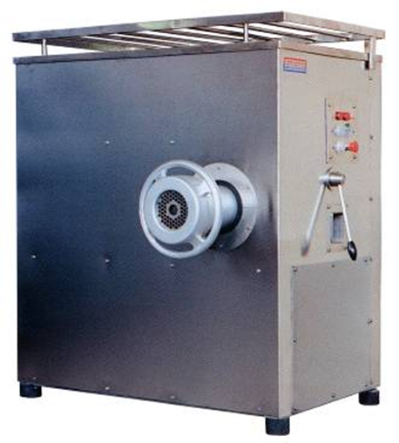
Исполнение
Все элементы «Волчка MG-130», соприкасающиеся с сапропелевым сырьем выполнены из нержавеющей стали. Двигатель двухскоростной с числом оборотов 725/1445 об/мин. Редуктор обеспечивает бесшумную работу с отсутствием вибрации. В конструкции Волчка установлен 2-х скоростной рабочий шнек, корпус которого нержавеющий с закаленными рабочими поверхностями. Фильеры выполнены из толстого станинного металла и имеют диаметр, требуемый для гранулы-сырца на выходе, обычно, 12-9 мм.
В приемном бункере установлен перемешивающий шнек. Для сборки и разборки рабочего шнека с комплектом приемных решеток установлен рычаг-выталкиватель, который приводится в движение ручкой, установленной под пусковыми кнопками.
Волчок укомплектован решетками c диаметром фильер 2, 3, 5, 8, 12, 16 мм.
В комплект поставки может входить и промежуточный бункер-накопитель сырья дл гранулирования.

Технические характеристики
Производительность, кг/час  Вместимость загрузочного бункера, л  Установленная мощность, кВт  Напряжение, В  Габаритные размеры, мм  Длина  Ширина  Высота  Масса, кг | 3200, с диаметром решетки 3 мм  250  17,8  380 / 220  950  1140  1400  600

Центр по сапропелю оказывает услуги по проектированию комплексов производства гранулированных сапропеле-витаминных кормовых добавок, гранулированных сапропеле-навозных и сапропеле-пометных удобрений, комплексных органо-минеральных удобрений и почво-грунтов с применением данного комплекса оборудования.
Работы выполняются по заявкам втечение 2 месяцев. Стоимость рабочего проекта: 140-320 тыс. руб.
Стоимость типового бизнес-плана предприятия: 15 тыс. руб.
Стоимость комплекса гранулирования: 1800-2440 тыс. руб.

Консультации по стоимости услуг и оборудования на сегодняшний день предоставляются по тел. +7 8512 732220

